材料力学
教材补充整理版 · 第6—10章完整版
应力状态 · 组合变形 · 压杆稳定 · 能量方法 · 动载荷
编写说明 本册续接已完成的前五章。主体依据用户课堂笔记中第5—9部分重新组织；课堂笔记中公式缺失或推导被省略之处，按照经典材料力学线弹性理论补齐，并在文末明确说明补充范围。数学公式均已转换为可编辑的 Word 数学公式（OMML）。
目录

- 第6章 应力状态与强度理论
- 第7章 组合变形
- 第8章 压杆稳定
- 第9章 能量方法与变形计算
- 第10章 动载荷与冲击问题
- 第6—10章知识总览

第6章 应力状态与强度理论
从“一点上的应力”到复杂受力下的失效判据

6.1 为什么要研究应力状态
前五章的拉压、扭转和弯曲公式往往给出某个特定截面上的正应力或切应力，但真实构件中的一个材料点通常会同时受到多个方向的正应力与切应力。所谓“应力状态”，就是描述同一点通过不同取向截面时应力分量如何变化。
应力状态分析解决两个核心问题：第一，怎样由已知坐标面上的应力求任意斜面上的应力；第二，怎样找到主应力、最大切应力等与坐标选择无关的特征量，为强度理论提供输入。

6.2 平面应力状态与符号
若构件某点只有 $σ_{x}$、$σ_{y}$ 和 $τ_{xy}=τ_{yx}$ 三个非零分量，而与 z 方向有关的应力可以忽略，则称为平面应力状态。薄板中面附近、梁表面和圆轴表面的某些点常可近似为平面应力状态。
二维应力张量的矩阵表示
$σ=\left[\begin{matrix}σ_{x} & τ_{xy} \\ τ_{xy} & σ_{y}\end{matrix}\right]$
符号提醒 不同教材对正截面及切应力正号的约定略有差异。坐标变换公式中的切应力符号必须与所采用的正面规则保持一致。

6.3 平面应力坐标变换公式
取法线相对 x 轴逆时针旋转 $α$ 的斜截面。通过微小三角形平衡，或直接用应力张量的坐标变换，可得到斜截面上的正应力和切应力。
斜截面正应力
$σ_{α}=\frac{σ_{x}+σ_{y}}{2}+\frac{σ_{x}−σ_{y}}{2}cos2α+τ_{xy}sin2α$
斜截面切应力
$τ_{α}=−\frac{σ_{x}−σ_{y}}{2}sin2α+τ_{xy}cos2α$
双角形式说明：实际截面旋转 $α$，应力状态在莫尔圆上转过 $2α$。这也是莫尔圆中“角度加倍”的来源。

6.4 主应力、主平面与最大切应力
当某个截面上的切应力为 0 时，该截面称为主平面，主平面上的正应力称为主应力。对平面应力状态，两个主平面互相垂直。
平面应力的两个主应力
$σ_{1,2}=\frac{σ_{x}+σ_{y}}{2}±\sqrt{{\left(\frac{σ_{x}−σ_{y}}{2}\right)}^{2}+τ_{xy}^{2}}$
主方向
$tan2α_{p}=\frac{2τ_{xy}}{σ_{x}−σ_{y}}$
平面内最大切应力
$τ_{max}^{\left(in plane\right)}=\sqrt{{\left(\frac{σ_{x}−σ_{y}}{2}\right)}^{2}+τ_{xy}^{2}}=\frac{\left|σ_{1}−σ_{2}\right|}{2}$
三维强度理论中通常把三个主应力按 $σ_{1}≥σ_{2}≥σ_{3}$ 排序。对于平面应力状态，第三个主应力为 0，但它在排序中不一定恰好是 $σ_{3}$：例如两个面内主应力都为负时，0 反而是最大主应力。

6.5 莫尔圆：把坐标变换变成几何问题
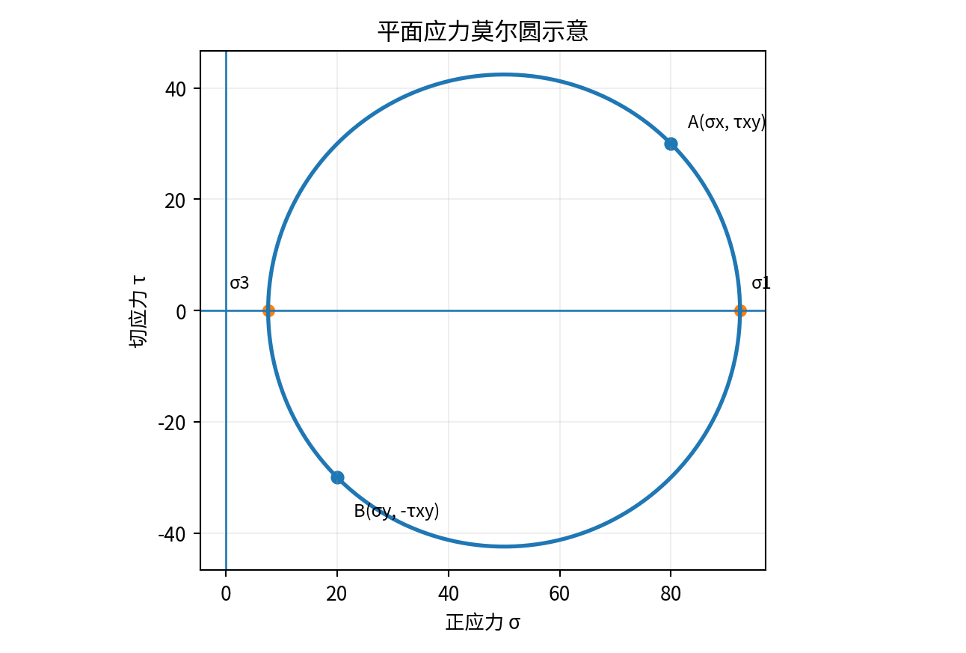
图6-1 平面应力莫尔圆示意
莫尔圆圆心为平均正应力，半径等于平面内最大切应力。圆与 $σ$ 轴的两个交点给出主应力。
莫尔圆圆心与半径
$C=\frac{σ_{x}+σ_{y}}{2}, R=\sqrt{{\left(\frac{σ_{x}−σ_{y}}{2}\right)}^{2}+τ_{xy}^{2}}$

6.5.1 作图步骤
- 在 σ-τ 平面标出 A(σx, τxy) 与 B(σy, -τxy)；
- AB 的中点即圆心 C；
- 以 CA 为半径作圆；
- 圆与 σ 轴交点为两个主应力；
- 圆的最高/最低点对应平面内最大切应力。
角度关系 物理平面旋转 $α$，莫尔圆上的半径转过 $2α$。莫尔圆的转向与物理截面转向是否一致取决于所采用的切应力符号约定，因此应以教材规定为准。

6.6 平面应变状态与应变坐标变换
课堂笔记重点记录了平面应变：微元体在 z 方向没有正应变，也没有与 z 相关的剪应变，即 $ε_{z}=γ_{xz}=γ_{yz}=0$。平面应变常见于沿 z 方向非常长、且几何和载荷在 z 方向基本不变并受到轴向约束的结构。
理想平面应变条件
$ε_{z}=0, γ_{xz}=γ_{yz}=0$
工程切应变的变换公式与应力变换完全对偶，但需注意莫尔应变圆的纵坐标通常取 $γ/2$，而不是直接取 $γ$。
斜方向正应变
$ε_{α}=\frac{ε_{x}+ε_{y}}{2}+\frac{ε_{x}−ε_{y}}{2}cos2α+\frac{γ_{xy}}{2}sin2α$
应变变换中的切应变半量
$\frac{γ_{α}}{2}=−\frac{ε_{x}−ε_{y}}{2}sin2α+\frac{γ_{xy}}{2}cos2α$
平面主应变
$ε_{1,2}=\frac{ε_{x}+ε_{y}}{2}±\sqrt{{\left(\frac{ε_{x}−ε_{y}}{2}\right)}^{2}+{\left(\frac{γ_{xy}}{2}\right)}^{2}}$

6.7 位移—应变关系：课堂推导的连续介质表达
课堂笔记从相邻点 M、N、L 的位移增量出发推导了二维小应变关系。若位移场为 $u\left(x,y\right)$、$v\left(x,y\right)$，则小变形下：
二维小应变几何方程
$ε_{x}=\frac{∂u}{∂x}, ε_{y}=\frac{∂v}{∂y}, γ_{xy}=\frac{∂u}{∂y}+\frac{∂v}{∂x}$
这里体现了一个非常重要的层级关系：位移场求一阶导数得到应变场；再通过材料本构关系由应变场得到应力场。有限元中的 B 矩阵正是在离散层面实现这一步。

6.8 广义胡克定律
对于均匀、各向同性、线弹性材料，三维正应变不仅由同方向正应力引起，还受到另外两个方向泊松效应的影响。
三维广义胡克定律之一
$ε_{x}=\frac{1}{E}\left[σ_{x}−ν\left(σ_{y}+σ_{z}\right)\right]$
其余正应变分量
$ε_{y}=\frac{1}{E}\left[σ_{y}−ν\left(σ_{z}+σ_{x}\right)\right], ε_{z}=\frac{1}{E}\left[σ_{z}−ν\left(σ_{x}+σ_{y}\right)\right]$
剪切分量
$γ_{xy}=\frac{τ_{xy}}{G}, γ_{yz}=\frac{τ_{yz}}{G}, γ_{zx}=\frac{τ_{zx}}{G}$

6.8.1 弹性常数关系
剪切模量与体积模量
$G=\frac{E}{2\left(1+ν\right)}, K=\frac{E}{3\left(1−2ν\right)}$
当 $ν→0.5$ 时，体积模量 $K→∞$，对应近似不可压缩材料：很难改变体积，但仍可以发生明显形状改变。

6.9 平面应力与平面应变不要混淆
项目 | 平面应力 | 平面应变
置零条件 | $σ_{z}=τ_{xz}=τ_{yz}=0$ | $ε_{z}=γ_{xz}=γ_{yz}=0$
典型对象 | 薄板中面附近 | 很长且轴向受约束的厚体/截面
z向结果 | ε_z≠0 一般成立 | σ_z≠0 一般成立
本质 | 厚度方向自由受力很小 | 厚度/轴向变形被约束
易错点 “平面应变”不等于 z 方向没有应力；为了强制 $ε_{z}=0$，通常会产生非零 $σ_{z}$。同理，平面应力虽然 $σ_{z}=0$，但泊松效应会使 $ε_{z}$ 一般不为 0。

6.10 体积应变、静水应力与体积模量
小变形体积应变
$ε_{v}=\frac{ΔV}{V}≈ε_{x}+ε_{y}+ε_{z}$
各向同性线弹性体积应变
$ε_{v}=\frac{1−2ν}{E}\left(σ_{x}+σ_{y}+σ_{z}\right)$
平均正应力/静水应力分量
$σ_{m}=\frac{σ_{1}+σ_{2}+σ_{3}}{3}$
体积模量关系（符号按拉压约定）
$ε_{v}=\frac{3\left(1−2ν\right)}{E}σ_{m}=\frac{σ_{m}}{K}$
体积变形只与主应力之和有关，而与三个主应力之间的差异无关；主应力之间的差异主要控制形状改变。

6.11 复杂应力状态的应变能分解
单位体积总应变能
$u=\frac{1}{2}\left(σ_{x}ε_{x}+σ_{y}ε_{y}+σ_{z}ε_{z}+τ_{xy}γ_{xy}+τ_{yz}γ_{yz}+τ_{zx}γ_{zx}\right)$
总应变能可以分解为体积改变能和畸变能。体积改变能与平均应力有关；畸变能反映形状改变，是第四强度理论（von Mises 理论）的能量基础。
主应力形式的畸变能密度
$u_{d}=\frac{1+ν}{6E}\left[{\left(σ_{1}−σ_{2}\right)}^{2}+{\left(σ_{2}−σ_{3}\right)}^{2}+{\left(σ_{3}−σ_{1}\right)}^{2}\right]$

6.12 强度理论：为什么需要“相当应力”
单向拉伸试验可以直接给出屈服强度或断裂强度，但工程构件常处于多轴应力状态。强度理论的思想是构造一个相当应力 $σ_{r}$，把复杂应力状态映射到单向试验的强度指标上，再进行比较。
相当应力形式的强度条件
$σ_{r}≤\left[σ\right]$

6.13 第一强度理论：最大拉应力理论
核心假设：脆性断裂主要由最大拉应力控制。当最大主拉应力达到单向拉伸时的许用水平，材料发生破坏。
最大拉应力理论
$σ_{r1}=σ_{1}, σ_{1}≤\left[σ_{t}\right]$
更适用于以拉断为主、塑性变形不明显的脆性材料。若全部主应力均为压应力，则需要结合材料的受压强度或采用更适合的脆性材料准则。

6.14 第二强度理论：最大伸长线应变理论
核心假设：破坏由最大伸长线应变达到单向拉伸的极限值决定。
最大伸长线应变理论的相当应力
$σ_{r2}=σ_{1}−ν\left(σ_{2}+σ_{3}\right)$
该理论在现代工程设计中的使用较少，但有助于理解泊松效应如何使不同主应力共同影响最大伸长应变。

6.15 第三强度理论：最大切应力理论（Tresca）
核心假设：塑性屈服由材料点的最大切应力控制。三维主应力排序后，最大切应力为 $\left(σ_{1}−σ_{3}\right)/2$。与单向拉伸屈服状态对比可得：
Tresca 相当应力
$σ_{r3}=σ_{1}−σ_{3}$
第三强度理论条件
$σ_{1}−σ_{3}≤\left[σ\right]$
该理论适用于塑性材料，形式直观且偏保守。

6.16 第四强度理论：畸变能理论（von Mises）
核心假设：屈服由畸变能密度达到单向拉伸屈服时的临界值控制。
von Mises 相当应力
$σ_{r4}=\sqrt{\frac{1}{2}\left[{\left(σ_{1}−σ_{2}\right)}^{2}+{\left(σ_{2}−σ_{3}\right)}^{2}+{\left(σ_{3}−σ_{1}\right)}^{2}\right]}$
第四强度理论条件
$σ_{r4}≤\left[σ\right]$
对多数延性金属的屈服，von Mises 理论通常比最大切应力理论更接近实验结果，因此在现代有限元后处理中也非常常见。

6.17 莫尔强度理论
课堂笔记将莫尔强度理论用于抗拉与抗压强度明显不相等的脆性材料。其思想是在 $σ−τ$ 平面上建立材料的强度极限包络线，以判断当前莫尔圆是否触及或越过破坏包络。
常用简化形式可依据最大、最小主应力和材料的拉压许用应力建立线性包络。不同教材对正负号和符号记法不同，因此工程计算应按所采用教材或规范公式执行。
课堂经验与教材说明 原课堂笔记给出了“塑性材料优先第三/第四理论，脆性材料优先第一/第二理论”的经验选取。长期学习时更应先判断实际失效机制：延性金属的屈服通常选 Tresca/von Mises；脆性材料需区分拉压强度并结合最大主应力、Mohr-Coulomb/莫尔型准则等。

6.18 强度理论的统一使用流程
- 由基本变形或有限元结果得到危险点的应力分量；
- 进行应力状态分析，求三个主应力并按 σ1≥σ2≥σ3 排序；
- 根据材料类型和主要失效机制选择合适强度理论；
- 计算相当应力；
- 与许用应力或屈服/强度指标比较；
- 若不满足，回到截面尺寸、材料或载荷设计进行修改。

6.19 本章总结
【本章核心思想】 应力状态分析解决“同一点、不同方向截面”的应力转换；主应力和莫尔圆把坐标依赖的分量转化为特征量；强度理论再把复杂多轴应力状态压缩成一个相当应力，与单轴材料强度比较。
模块 | 核心公式/量 | 作用
应力变换 | $σ_{α},τ_{α}$ | 任意斜截面
主应力 | $σ_{1,2}$ | 坐标不变量特征
莫尔圆 | $C=\left(σ_{x}+σ_{y}\right)/2,R$ | 图解转换
塑性屈服准则 | $Tresca: σ_{1}−σ_{3}; von Mises: σ_{r}$ | 延性材料屈服校核

第7章 组合变形
把多个基本内力分量组合成危险点应力状态

7.1 组合变形的本质与叠加原理
构件同时发生两种或两种以上基本变形，称为组合变形。其本质并不是出现了新的材料规律，而是同一截面上同时存在轴力 N、剪力 V、弯矩 My/Mz、扭矩 T 等多个内力分量。
在线弹性、小变形且载荷方向基本不随变形改变的条件下，可分别求各基本变形引起的应力和位移，再进行代数叠加。
组合变形的应力叠加示意
$σ=σ_{N}+σ_{M_{y}}+σ_{M_{z}}, τ=τ_{T}+τ_{V}$
关键限制 叠加的是线性响应量，而不是“强度”。正应力与切应力不能简单相加成一个标量强度，最终仍需要建立危险点应力状态并使用主应力或强度理论。

7.2 斜弯曲
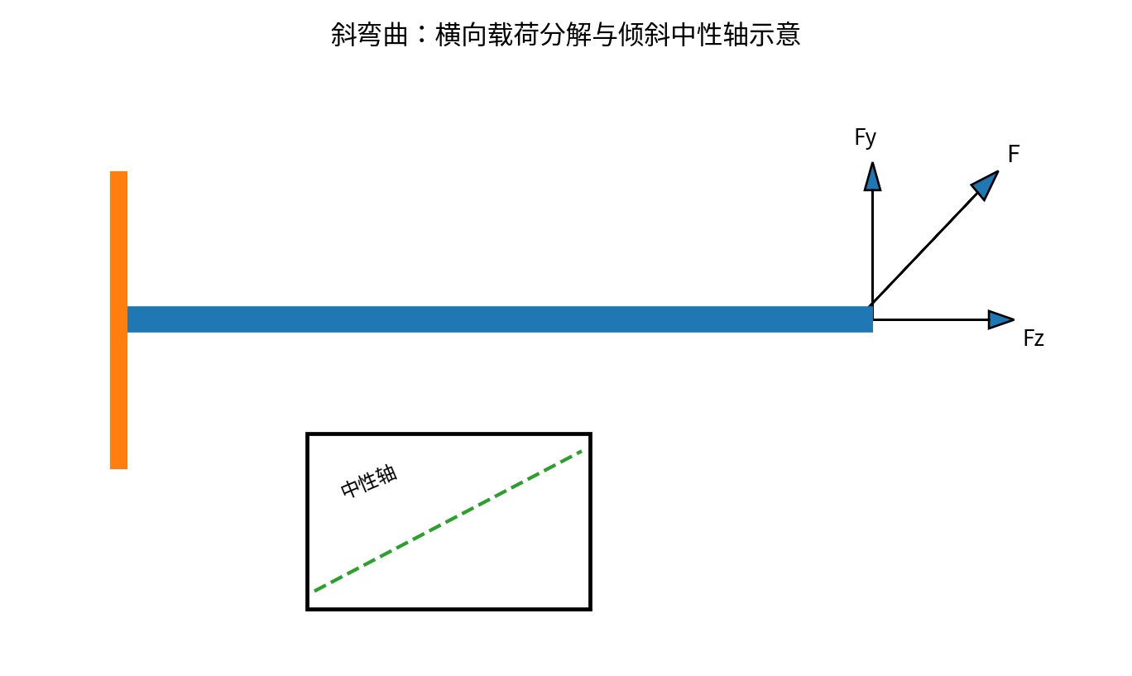
图7-1 斜弯曲的载荷分解与中性轴示意
当横向载荷所在纵向平面不与截面的形心主惯性平面重合时，梁会同时绕两个形心主轴弯曲，挠曲线一般不位于载荷平面内，这就是斜弯曲。

7.2.1 先选形心主轴
取截面形心主轴 y、z，使惯性积 $I_{yz}=0$。将弯矩分解为 $M_{y}$ 和 $M_{z}$，两部分可以分别作为平面弯曲处理。
双向弯曲正应力（符号按坐标约定）
$σ\left(y,z\right)=−\frac{M_{z}}{I_{z}}y+\frac{M_{y}}{I_{y}}z$

7.2.2 中性轴
令 $σ=0$，得到中性轴方程。由于两个方向弯曲刚度通常不同，中性轴一般不与合弯矩方向垂直。
斜弯曲中性轴方程
$−\frac{M_{z}}{I_{z}}y+\frac{M_{y}}{I_{y}}z=0$
矩形等双对称截面中，危险点常位于角点，因为两个弯曲正应力在角点处可能同号叠加。圆形截面由于任意形心轴均为主轴，通常可先合成弯矩再按平面弯曲处理。

7.3 拉压与弯曲组合
若截面同时存在轴力 N 和单向弯矩 M，则轴力产生均匀正应力，弯矩产生沿高度线性分布的正应力，总正应力为二者叠加。
拉压—弯曲组合正应力
$σ\left(y\right)=\frac{N}{A}+\frac{My}{I}$
中性轴不再必然通过形心。令 $σ=0$ 即可求其位置：轴力越大，中性轴可能移到截面之外，使整个截面只出现同号正应力。

7.4 偏心拉压：力系平移后的本质
偏心拉压是外力方向与杆轴线平行，但作用线不通过截面形心。将外力平移到形心后，得到一个通过形心的轴力和一个或两个弯矩。
偏心力对形心主轴的弯矩
$\left|M_{y}\right|=\left|Ne_{z}\right|, \left|M_{z}\right|=\left|Ne_{y}\right|$
双向偏心拉压的总正应力
$σ\left(y,z\right)=\frac{N}{A}−\frac{M_{z}}{I_{z}}y+\frac{M_{y}}{I_{y}}z$
因此偏心拉压不是一种独立的材料规律，而是“轴向拉压 + 双向弯曲”的直接组合。

7.5 截面核心
对于脆性材料、砌体、混凝土基础等不希望出现拉应力的构件，希望偏心压力作用后整个截面仍保持受压。能保证截面内不出现异号正应力的作用点区域称为截面核心。

7.5.1 中性轴与作用点的关系
- 偏心力作用点越靠近形心，中性轴越远离形心；
- 作用点在截面核心内部时，中性轴位于截面外，截面全压；
- 作用点在核心边界上时，中性轴与截面边界相切；
- 作用点在核心外时，中性轴穿过截面，出现拉压两个区域。

7.5.2 单向偏心矩形截面的核心半径
任意截面单向偏心压力不出现拉应力的条件
$\left|e\right|≤\frac{W}{A}$
对宽度 b、高度 h 的矩形截面，绕水平形心轴偏心时 $W/A=h/6$，因此经典“中三分之一”条件为 $\left|e\right|≤h/6$。

7.6 弯曲与扭转组合：圆轴最典型
传动轴、齿轮轴常同时承受横向力和转矩。横向力在危险截面形成弯矩 M，转矩形成扭矩 T。对于圆轴外缘危险点，弯曲产生正应力，扭转产生切应力，因此该点处于平面应力状态。
圆轴外缘弯曲正应力与扭转切应力
$σ_{b}=\frac{M}{W}, τ_{t}=\frac{T}{W_{t}}$
对实心圆轴，$W=πd^{3}/32$，$W_{t}=πd^{3}/16=2W$。

7.6.1 危险点的主应力
弯扭危险点主应力
$σ_{1,3}=\frac{σ_{b}}{2}±\sqrt{{\left(\frac{σ_{b}}{2}\right)}^{2}+τ_{t}^{2}}, σ_{2}=0$

7.6.2 第三、第四强度理论的常用形式
Tresca 在平面正应力+切应力下的形式
$σ_{r3}=\sqrt{σ_{b}^{2}+4τ_{t}^{2}}$
von Mises 在平面正应力+切应力下的形式
$σ_{r4}=\sqrt{σ_{b}^{2}+3τ_{t}^{2}}$
课堂笔记说明 原笔记强调“寻找危险点时常可忽略弯曲切应力，但最终强度校核不能机械地说全部切应力都为零”。对于圆形截面，弯曲正应力极值点恰位于截面最外缘，而由剪力 V 引起的弯曲切应力在自由外缘为 0；因此该特定危险点通常只需组合弯曲正应力和扭转切应力。

7.7 双向弯曲与合弯矩
若圆轴同时存在互相垂直的两个弯矩 $M_{y}$、$M_{z}$，由于圆截面对任意形心轴惯性矩相同，可先合成：
圆截面双向弯矩合成
$M=\sqrt{M_{y}^{2}+M_{z}^{2}}$
随后把合弯矩 M 与扭矩 T 作为弯扭组合处理。对于矩形、T 形等非轴对称截面，一般不能直接先合成弯矩，因为两个方向的惯性矩不同。

7.8 拉压与扭转组合
圆轴若同时承受轴力 N 和扭矩 T，截面外缘各点的轴向正应力相同，而扭转切应力大小也相同，因此外圆周上所有点在强度意义上通常等价。
拉压—扭转组合
$σ_{N}=\frac{N}{A}, τ_{t}=\frac{T}{W_{t}}$
随后仍按平面应力状态求主应力或直接使用相应的第三/第四强度理论表达。

7.9 拉压、弯曲与扭转的组合
最一般的轴类构件常同时存在 N、My、Mz 和 T。标准流程是先在危险截面上找到使总正应力绝对值最大的边缘点，再计算该点的扭转切应力，最后形成应力状态。
拉—弯—扭组合的基本应力
$σ=\frac{N}{A}−\frac{M_{z}}{I_{z}}y+\frac{M_{y}}{I_{y}}z, τ_{t}=\frac{Tρ}{I_{p}}$

7.10 危险截面与危险点的判断
层级 | 判断原则 | 常见位置
危险截面 | 内力组合最不利，或截面削弱严重 | 固定端、台阶、孔槽、最大弯矩处
危险点 | 该截面上相当应力最大 | 边缘点、角点、缺口根部
最终校核 | 建立点应力状态后用强度理论 | 主应力/Tresca/von Mises
组合变形中“内力最大”并不总等于“应力最大”：若不同截面面积、惯性矩或缺口不同，需要综合比较内力与截面几何。

7.11 本章总结
【本章核心思想】 组合变形的正确处理顺序是：分解外载荷 → 求截面内力 N、My、Mz、T → 叠加同类应力分量 → 找危险点 → 建立该点应力状态 → 用强度理论校核。不能把正应力和切应力直接相加成一个“总应力”。
组合类型 | 正应力 | 切应力 | 后续处理
拉弯 | N/A+My/I | 通常次要 | 比较最大正应力
偏心拉压 | $N/A+M_{y}z/I$ | — | 中性轴/截面核心
弯扭 | M/W | $T/W_{t}$ | 强度理论
拉弯扭 | N/A + 双向弯曲 | $T/W_{t}$ | 强度理论

第8章 压杆稳定
强度没有超限，构件仍可能因屈曲突然失效

8.1 稳定问题与强度问题的区别
细长压杆在轴向压力作用下，即使材料应力尚未达到屈服强度，也可能在某一临界压力附近突然偏离原直线平衡形态并产生显著侧向弯曲，这种现象称为失稳或屈曲。
强度问题关注材料点是否达到屈服/断裂；稳定问题关注结构的平衡形态是否保持。稳定性因此是结构层面的失效模式。

8.2 理想压杆与欧拉公式的适用前提
- 等截面、理想直杆；
- 轴向压力通过截面形心作用，无初始偏心；
- 材料在线弹性范围内；
- 初始弯曲、残余应力等缺陷忽略；
- 横向挠度相对杆长较小，用小挠度梁理论建立微分方程。
现实结构 真实压杆总存在初弯曲、荷载偏心、残余应力和材料不均匀。欧拉理论提供理想上限与基本规律，工程规范通常会通过稳定系数或柱曲线考虑这些缺陷。

8.3 两端铰支压杆：欧拉公式推导
考虑长度 L、弯曲刚度 EI 的两端铰支直杆，承受轴向压力 P。杆发生微小侧向挠度 w(x) 后，轴力对偏移后的截面产生附加弯矩，近似为 $M\left(x\right)=−Pw\left(x\right)$。由 Euler-Bernoulli 梁曲率关系得到：
屈曲微分方程
$EI\frac{d^{2}w}{dx^{2}}+Pw=0$
令 $k^{2}=P/\left(EI\right)$，通解为：
齐次微分方程通解
$w\left(x\right)=C_{1}sinkx+C_{2}coskx$
两端铰支边界条件为 $w\left(0\right)=0$、$w\left(L\right)=0$。第一条件给出 $C_{2}=0$，第二条件要求存在非零 $C_{1}$ 时必须满足：
非零屈曲形态的特征条件
$sin\left(kL\right)=0 ⇒ kL=nπ$
各阶欧拉屈曲特征值
$P_{n}=\frac{n^{2}π^{2}EI}{L^{2}}$
最小的临界压力对应 n=1：
两端铰支欧拉临界压力
$\boxed{P_{cr}=\frac{π^{2}EI}{L^{2}}}$
n=1 对应最容易发生的第一屈曲模态，高阶模态需要更大的压力，通常不会先出现。

8.4 不同端部约束与有效长度
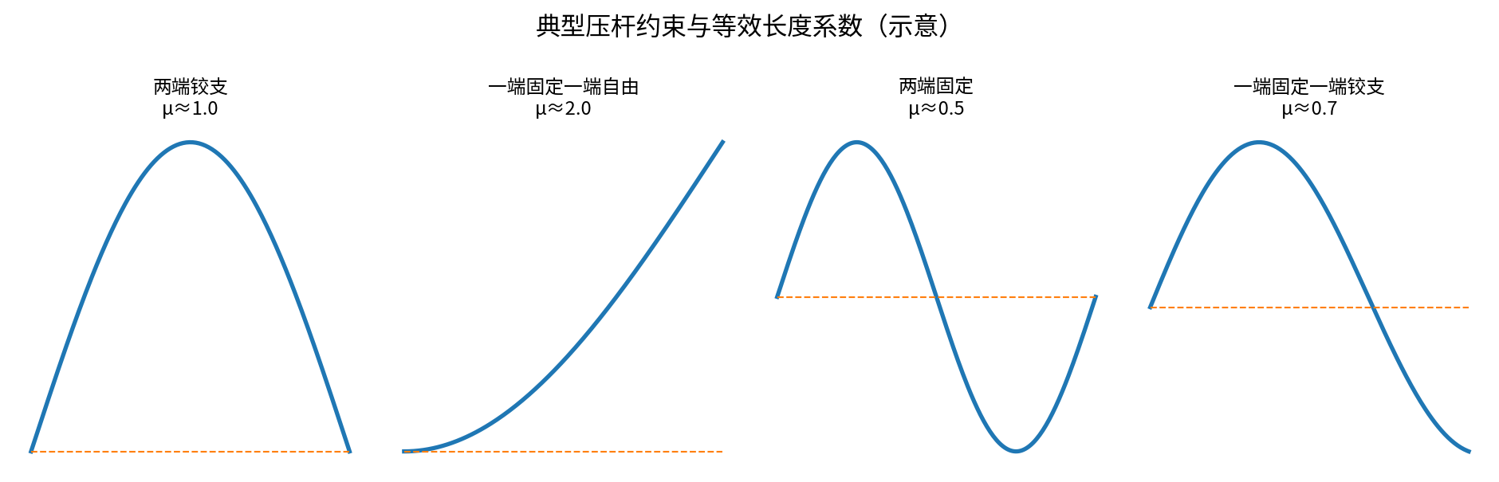
图8-1 常见约束条件及有效长度系数示意
不同端部约束本质上改变了屈曲波形的有效半波长度。统一写成：
有效长度形式的欧拉公式
$P_{cr}=\frac{π^{2}EI}{{\left(μL\right)}^{2}}=\frac{π^{2}EI}{L_{0}^{2}}, L_{0}=μL$
约束条件 | 长度系数 μ | 有效长度 L0
一端固定、一端自由 | 2.0 | 2L
两端铰支 | 1.0 | L
一端固定、一端铰支 | 约 0.7 | 约 0.7L
两端固定 | 0.5 | 0.5L
课堂笔记采用上述经典系数。工程框架中端部约束往往介于理想铰支和理想固支之间，实际有效长度系数需按结构体系或规范确定。

8.5 惯性半径、长细比与弱轴屈曲
截面惯性半径
$i=\sqrt{\frac{I}{A}}$
压杆长细比/柔度
$λ=\frac{L_{0}}{i}=\frac{μL}{i}$
把欧拉临界压力除以面积 A，可写成临界应力：
欧拉临界应力
$σ_{cr}=\frac{P_{cr}}{A}=\frac{π^{2}E}{λ^{2}}$
对于同一杆件，不同弯曲平面的惯性矩 I 可能不同。压杆总优先绕最小惯性矩对应的弱轴屈曲，因此稳定计算应使用最小惯性半径 $i_{min}$。

8.6 欧拉公式的适用范围
欧拉公式要求材料仍在线弹性比例阶段，因此临界应力不能超过比例极限 $σ_{p}$。由 $π^{2}E/λ^{2}≤σ_{p}$ 得到比例极限长细比：
欧拉公式适用的长细比下限
$λ≥λ_{p}=π\sqrt{\frac{E}{σ_{p}}}$
当 $λ$ 很大时为细长杆，可用欧拉公式；当 $λ$ 较小，屈曲前材料已经进入非线性或屈服范围，应采用经验公式或按强度问题处理。

8.7 中长杆经验公式
课堂笔记记录了中长杆可采用直线经验公式。常见表达为：
直线经验公式的一般形式
$σ_{cr}=a−bλ$
a、b 为由材料试验拟合得到的常数。不同教材、材料和规范的经验柱曲线形式可能不同，不能把某一组 a、b 当作普适常数。

8.8 压杆分类与计算方法选择
类型 | 长细比特征 | 计算思路
细长杆/大柔度杆 | $λ≥λ_{p}$ | 欧拉公式
中长杆/中柔度杆 | 介于经验界限之间 | 直线经验式或规范柱曲线
短粗杆/小柔度杆 | 长细比较小 | 主要按材料强度校核

8.9 稳定性校核的标准流程
- 确定实际约束并选取长度系数 μ；
- 对可能屈曲的两个主轴方向分别计算 I、i；
- 取最小惯性半径计算最大长细比 λ；
- 根据 λ 判断欧拉公式、经验公式或强度校核；
- 得到临界应力/临界压力；
- 与设计轴力比较，并按课程或规范引入安全系数/稳定系数。
以稳定安全因数表示的概念性校核形式
$P≤\frac{P_{cr}}{n_{st}}$

8.10 提高压杆稳定性的措施
- 减小有效长度：增加中间支撑、改善侧向约束；
- 减小长度系数 μ：将自由/铰接边界提高为更强约束；
- 提高截面惯性半径：在相同面积下让材料远离形心，如环形、箱形、工字形；
- 使两个主轴方向的惯性半径尽量接近，减少明显弱轴；
- 控制初始弯曲、残余应力和荷载偏心；
- 对于细长杆，提高 E 有直接作用，但常见结构钢之间 E 的差别并不大，单纯换高强钢对欧拉屈曲能力的提升可能有限。
几何比材料强度更关键 欧拉临界压力与 E、I 成正比，与有效长度平方成反比，却与材料屈服强度不直接相关。因此细长压杆稳定设计中，改变截面布置和支承常比单纯提高屈服强度更有效。

8.11 本章总结
【本章核心思想】 压杆稳定来自“轴向压力 P 与侧向挠度 w 的耦合”：一旦杆产生微小侧移，P 会产生附加弯矩并进一步放大侧移。理想临界条件来自齐次微分方程存在非零解，其最小特征值就是欧拉临界压力。
核心量 | 公式 | 意义
欧拉临界压力 | $P_{cr}=π^{2}EI/{\left(μL\right)}^{2}$ | 理想屈曲承载力
惯性半径 | $i=\sqrt{I/A}$ | 截面稳定效率
长细比 | $λ=μL/i$ | 杆件柔度

第9章 能量方法与变形计算
把“位移求解”转化为能量导数或虚功积分

9.1 功能原理与应变能
若载荷缓慢施加、体系保持弹性，且忽略热、塑性耗散等其他能量损失，则外力所做的功转化为弹性体的应变能。线弹性体系中应变能只取决于最终载荷状态，与加载顺序无关。
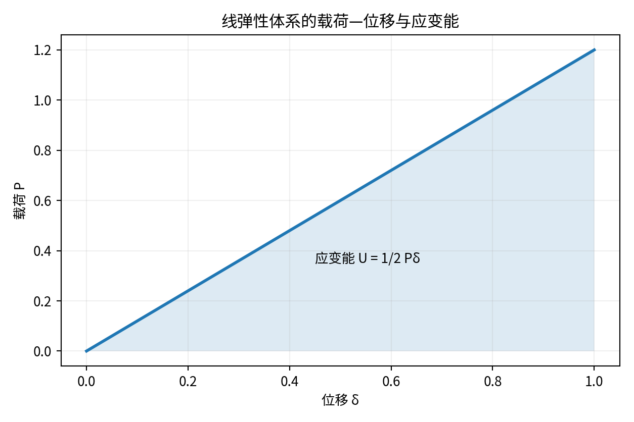
图9-1 线弹性载荷—位移曲线与应变能
单自由度线弹性体系
$U=W=\frac{1}{2}Pδ$
系数 1/2 来自载荷由 0 缓慢增长到 P 的过程；若载荷是突然施加或冲击载荷，则不能直接套用这一静载能量关系。

9.2 基本变形的应变能统一形式
轴向拉压应变能
$U_{N}=\int_{0}^{L}{\frac{N^{2}}{2EA}} dx$
圆轴扭转应变能
$U_{T}=\int_{0}^{L}{\frac{T^{2}}{2GI_{p}}} dx$
Euler-Bernoulli 梁弯曲应变能
$U_{M}=\int_{0}^{L}{\frac{M^{2}}{2EI}} dx$
考虑剪切变形时的剪切应变能（补充）
$U_{V}=\int_{0}^{L}{\frac{V^{2}}{2κGA}} dx$
组合变形的总应变能可将相互独立的能量项相加；但要注意，应变能本身对载荷通常是二次函数，不能像应力那样直接把“各载荷单独的 U”机械相加而忽略交叉项。正确做法是先写出总内力 N(x)、M(x)、T(x)，再代入能量积分。 其中 κ 为剪切修正系数（例如矩形截面常取 κ=5/6）；若教材改用剪切形状系数 k_s=1/κ，则同一能量项写为 k_sV²/(2GA)。

9.3 余能
应变能可以理解为“对位移积分得到的能量”，余能则是在载荷—位移图中从另一方向积分。对线弹性体系，载荷—位移关系为直线，因此应变能与余能数值相等。
余能定义与线弹性结论
$U^{*}=\int_{0}^{P}{δ}\left(P′\right) dP′, U^{*}=U$

9.4 功的互等定理与位移互等定理
考虑同一线弹性结构的两组载荷系统。由于总应变能与加载顺序无关，可以比较“先加载系统 1 再加载系统 2”和相反顺序，得到 Maxwell-Betti 互等关系。
功的互等定理
i​Pi1δi2=j​Pj2δj1
若两组系统各只有一个单位力，则得到位移互等：A 点单位力在 B 点产生的同方向位移，等于 B 点单位力在 A 点产生的同方向位移。
位移互等定理
$δ_{AB}=δ_{BA}$

9.5 卡氏定理

9.5.1 卡氏第一定理
以位移为独立变量表示应变能时，对某个位移求偏导可得到对应的广义力。课堂笔记将其用于一般弹性材料的能量思想。 不同教材对卡氏第一、第二定理的命名次序可能互换，学习时应以公式及其自变量为准。
卡氏第一定理（概念形式）
$P_{i}=\frac{∂U}{∂δ_{i}}$

9.5.2 卡氏第二定理
对线弹性结构，若应变能表示为外载荷的函数，则对某个外力或外力矩求偏导，可得到该载荷作用点沿其方向的位移或转角。
卡氏第二定理
$δ_{i}=\frac{∂U}{∂P_{i}}, θ_{i}=\frac{∂U}{∂M_{i}}$
例如仅考虑梁弯曲时：
弯曲问题的卡氏第二定理展开
$δ_{i}=\frac{∂}{∂P_{i}}\int_{0}^{L}{\frac{M^{2}\left(x\right)}{2EI}} dx=\int_{0}^{L}{\frac{M}{EI}}\frac{∂M}{∂P_{i}} dx$
符号意义 卡氏第二定理得到的位移正负，表示实际位移方向与所选广义载荷正方向的相对关系。

9.6 虚功原理
材料力学中的虚功法通常取“实际体系”提供真实内力，另取一个满足约束的虚位移/虚载荷体系。线弹性结构中，外力虚功与内力虚功相等。
虚功原理的抽象形式
$δW_{ext}=δW_{int}$
对杆、轴、梁组合的一维结构，可以写成：
一维杆系的虚功/单位载荷积分框架
$∑P_{i} δ_{i}^{*}=\int_{0}^{L}{\left(\frac{NN^{*}}{EA}+\frac{MM^{*}}{EI}+\frac{TT^{*}}{GI_{p}}+⋯\right)}dx$

9.7 单位载荷法
若要求某点沿某方向的位移，在该点沿所求方向施加单位力 1；若要求转角，则施加单位力矩 1。单位载荷体系产生的内力记为 $\overset{‾}{N},\overset{‾}{M},\overset{‾}{T}$，实际载荷体系内力记为 N、M、T。
单位载荷法的一般式（忽略剪切项）
$δ=\int_{0}^{L}{\left(\frac{N\overset{‾}{N}}{EA}+\frac{M\overset{‾}{M}}{EI}+\frac{T\overset{‾}{T}}{GI_{p}}\right)}dx$
多数细长梁位移题主要由弯曲贡献控制，可简化为：
梁弯曲单位载荷法
$δ=\int_{0}^{L}{\frac{M\left(x\right)\overset{‾}{M}\left(x\right)}{EI}} dx$

9.7.1 标准操作流程
- 建立实际载荷体系，求实际内力图 M(x)；
- 在待求位移点沿待求方向施加单位力/单位矩，求虚内力图 $\overset{‾}{M}\left(x\right)$；
- 按构件分段积分 $M\overset{‾}{M}/\left(EI\right)$；
- 结果为正表示实际位移与单位载荷方向一致，负表示相反。

9.8 图乘法
当 EI 为常数，且一个弯矩图为直线或分段直线时，单位载荷积分可以利用面积—形心性质简化为图乘法。课堂笔记记录了“实际 M 图面积乘以该面积形心处的虚 M 值”的核心结构。
图乘法的面积—形心形式（满足线性条件时）
l​MxMx dx=AM Mxc
EI 常数时的图乘结果
$δ=\frac{A_{M} \overset{‾}{M}\left(x_{c}\right)}{EI}$

9.8.1 分段原则
- M 图有正负号变化时应在过零点处分段；
- 作为“线性图”的那一个弯矩图出现折点时应分段；
- EI 变化处必须分段；
- 同侧图形乘积为正、异侧为负（按所采用弯矩图符号）。

9.8.2 常用抛物线面积与形心
对于标准二次抛物线图形，面积和形心位置可直接查表使用；但必须确认图形的顶点/切线条件与表中模型一致，不能只看“像抛物线”就套公式。

9.9 能量法求超静定问题
超静定结构中，可以选一个多余约束反力 X 作为未知广义力。去掉该约束得到静定基本体系，再通过“原约束处位移应满足指定条件”建立协调方程。
无支座沉降时的卡氏协调方程
$δ_{X}=\frac{∂U}{∂X}=0$
若有支座沉降 $Δ_{0}$，则应写为 $∂U/∂X=Δ_{0}$。温度变形、装配误差等也可以作为协调方程中的给定位移项。

9.10 能量法的统一理解
方法 | 核心思想 | 最适合的问题
功能原理 | 外力功 = 应变能 | 冲击/简单能量关系
卡氏第二定理 | 对载荷求 U 的偏导得到位移 | 参数化载荷、超静定
虚功/单位载荷 | 实际内力 × 虚内力积分 | 任意点位移/转角
图乘法 | 把积分变成面积×形心处纵坐标 | EI 常量、弯矩图简单
与有限元的联系 有限元刚度法本质上也建立在虚功/最小势能等变分原理上。单位载荷法中的 $∫B^{T}DB dV$ 思想，在有限元中演化为单元刚度矩阵；材料力学能量法是理解有限元弱形式非常好的桥梁。

9.11 本章总结
【本章核心思想】 能量法不必先求完整挠曲线，而是把局部位移问题转化为全结构内力的能量积分。记住三条主线：U 是内力平方/刚度的积分；卡氏第二定理是对载荷求偏导；单位载荷法是“实际内力 × 单位载荷内力 / 刚度”积分。
变形 | 应变能密度积分形式 | 单位载荷位移项
拉压 | $N^{2}/\left(2EA\right)$ | $N\overset{‾}{N}/\left(EA\right)$
弯曲 | $M^{2}/\left(2EI\right)$ | $M\overset{‾}{M}/\left(EI\right)$
扭转 | $T^{2}/\left(2GI_{p}\right)$ | $T\overset{‾}{T}/\left(GI_{p}\right)$

第10章 动载荷与冲击问题
惯性力、动荷系数与能量守恒

10.1 静载荷、动载荷与动响应
课堂笔记把静载荷定义为随时间不变或变化足够缓慢、可忽略构件加速度的载荷；动载荷则会使构件产生显著加速度或速度变化，需要考虑惯性效应。构件在动载荷下的应力、应变、位移等统称为动响应。
经典材料力学中的动载荷章节通常采用简化模型：材料仍在线弹性范围内，忽略应力波传播或高阶振动过程，把问题通过惯性力或能量守恒转化为等效静力问题。
适用边界 若冲击持续时间很短、构件尺寸较长，应力波传播不可忽略；若结构有明显多自由度振动，则需进入结构动力学，而不再是本章的“动荷系数”简化模型。

10.2 等加速运动：达朗贝尔惯性力思想
若构件随整体以已知加速度 a 做平动，可在随动参考系中加入与加速度反向的惯性力，把动力平衡改写为形式上的静力平衡。这是课堂笔记中“等加速运动本质是惯性力计算”的含义。
集中质量的惯性力
$F_{I}=−ma$
对连续杆件，质量微元 $dm=ρAdx$，惯性体力为 $dF_{I}=−a dm$。若竖直杆以向上加速度 a 提升，则杆内轴力相当于自重载荷乘以 $1+a/g$。
向上等加速提升时的动荷系数（相对于静重力）
$k_{d}=1+\frac{a}{g}$
在线弹性条件下应力与变形按同一系数放大
$σ_{d}=k_{d}σ_{st}, δ_{d}=k_{d}δ_{st}$
若向下加速，符号相反；当加速度接近 g 时，绳索张力可显著减小。

10.3 旋转构件的惯性应力
旋转构件中的各质量微元需要向心力。课堂笔记以薄壁圆环为例：圆环以角速度 $ω$ 绕圆心旋转，环向拉力提供各微元的向心力。
均匀薄壁圆环的环向动应力（理想模型）
$σ_{θ}=ρ_{m}ω^{2}R^{2}$
其中 $ρ_{m}$ 为材料质量密度，R 为平均半径。该结果说明高速旋转构件的应力与转速平方成正比。

10.4 冲击问题的基本假设
- 被冲击构件在全过程中服从线弹性关系；
- 冲击过程中忽略塑性、摩擦、声能、热等耗散；
- 忽略应力波传播，把构件视为瞬时达到某个统一变形状态；
- 通过机械能守恒把冲击物的动能/势能转化为构件应变能。
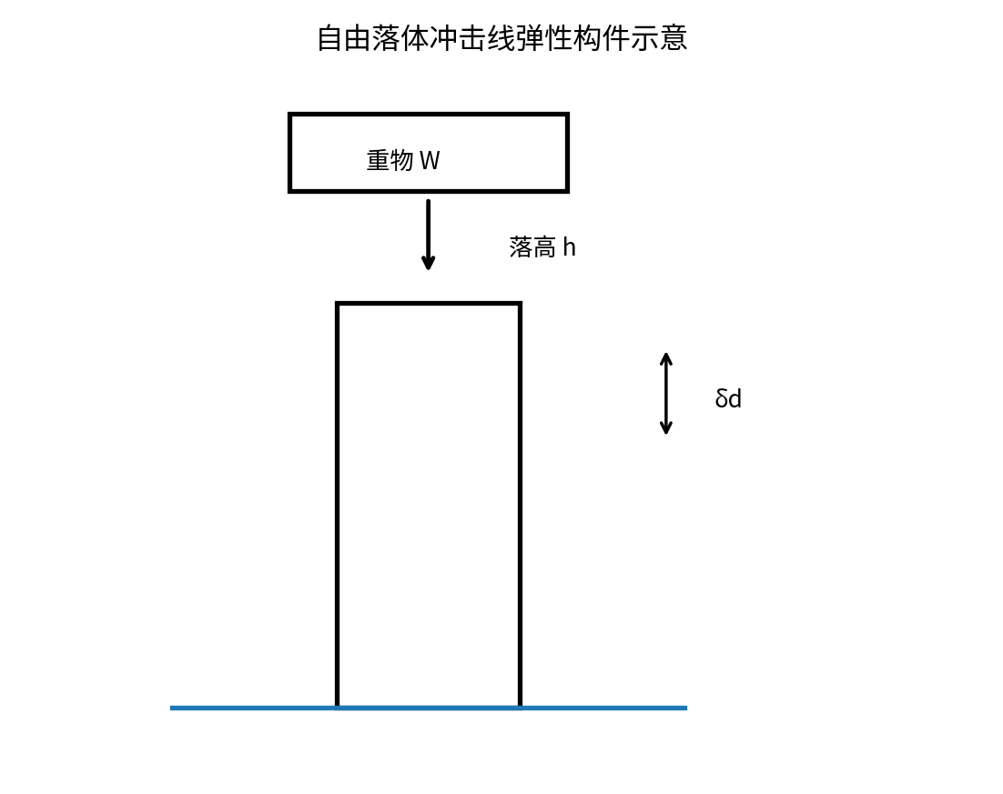
图10-1 自由落体冲击线弹性构件示意

10.5 自由落体冲击的动荷系数
设重量 W 从高度 h 落下，冲击一个线弹性构件。若同样的 W 静静放在构件上，会产生静位移 $δ_{st}$。冲击达到最大变形 $δ_{d}$ 时，速度瞬时为 0。由能量守恒：重物下降的重力势能损失等于构件应变能。
最大冲击变形时的能量平衡
$W\left(h+δ_{d}\right)=\frac{1}{2}P_{d}δ_{d}$
线弹性条件下 $P_{d}/δ_{d}=W/δ_{st}=k$，代入并求解 $δ_{d}$：
自由落体冲击最大动变形
$δ_{d}=δ_{st}\left(1+\sqrt{1+\frac{2h}{δ_{st}}}\right)$
自由落体冲击动荷系数
$K_{d}=\frac{δ_{d}}{δ_{st}}=1+\sqrt{1+\frac{2h}{δ_{st}}}$
最大动载荷与动应力
$P_{d}=K_{d}W, σ_{d}=K_{d}σ_{st}$

10.5.1 突加载荷是 h=0 的特例
突然施加载荷的经典结果
$h=0 ⇒ K_{d}=2$
这说明“突然把一个载荷放上去”和“缓慢加载到同样大小”不同：在理想无阻尼线弹性模型中，最大应力和最大变形是静载结果的两倍。

10.6 水平冲击
若质量 m 的冲击物以水平速度 v 撞击线弹性构件，不考虑重力势能变化，则初始动能转化为构件应变能：
水平冲击能量方程
$\frac{1}{2}mv^{2}=\frac{1}{2}kδ_{d}^{2}$
线弹性单自由度等效刚度模型
$δ_{d}=v\sqrt{\frac{m}{k}}, P_{d}=kδ_{d}=v\sqrt{mk}$
若被冲击构件是一根等截面轴向杆，其等效刚度 $k=EA/L$，质量密度为 $ρ_{m}$；在忽略杆自身动能和应力波的理想模型中，可进一步得到冲击应力与材料密度、弹性模量和冲击速度的关系。课堂原笔记强调“增大构件可储存弹性能的体积，有利于降低冲击应力”的设计思想。

10.7 为什么“更柔”有时反而更抗冲击
自由落体公式中，$K_{d}$ 随静位移 $δ_{st}$ 增大而减小。也就是说，在不违反使用功能的前提下，让构件具有一定柔度，可以用更大的变形吸收冲击能，从而降低峰值冲击力。
柔度提高对动荷系数的影响
$K_{d}=1+\sqrt{1+2h/δ_{st}} ↓ \text{when} δ_{st} ↑$
- 采用弹簧、橡胶垫、缓冲器等弹性元件；
- 使用较长的连接螺栓或等强度杆，提高有效吸能体积；
- 避免截面突然削弱，减少局部冲击应力集中；
- 选用塑性、韧性更好的材料；
- 必要时引入阻尼或专门吸能结构，使冲击能通过耗散而不是全部转化为弹性应变能。

10.8 冲击韧度与冷脆
冲击韧度是材料在带缺口试样冲击试验中吸收能量的能力指标。课堂笔记用单位缺口截面积吸收的冲击功表征：
冲击韧度的概念表达
$a_{k}=\frac{A_{k}}{A_{0}}$
其中 $A_{k}$ 为试件断裂时吸收的冲击功，$A_{0}$ 为缺口处最小截面积。具体符号和单位应以试验标准为准。
许多金属在温度降低时冲击韧度会明显下降，某些材料会出现韧脆转变区，即“冷脆”。低温结构、桥梁、压力容器和焊接结构设计中必须重视材料的低温冲击性能。

10.9 动载荷问题的标准判断流程
- 先判断能否忽略应力波和多自由度振动；
- 若是已知整体加速度，优先用惯性力/动荷系数；
- 若是冲击物从高度落下或带初速度撞击，优先用能量守恒；
- 先求等效静位移或等效刚度，再求动荷系数/峰值动载荷；
- 在线弹性范围内，把峰值动载荷按相同比例转换为应力与变形；
- 最后检查动应力是否仍处于线弹性假设允许范围，否则该简化模型需要修正。

10.10 本章总结
【本章核心思想】 经典材料力学动载荷问题有两条主线：等加速运动用“惯性力”转化为静力平衡；冲击问题用“机械能 → 应变能”求峰值响应。动荷系数只在特定线弹性、简化动力学假设下成立。
问题 | 核心公式 | 关键前提
向上等加速提升 | $K_{d}=1+a/g$ | 整体已知加速度
自由落体冲击 | $K_{d}=1+\sqrt{1+2h/δ_{st}}$ | 线弹性、忽略波传播
突加载荷 | $K_{d}=2$ | h=0 特例
水平冲击 | $\frac{1}{2}mv^{2}=\frac{1}{2}kδ_{d}^{2}$ | 等效单自由度能量模型

第6—10章知识总览
从复杂应力到结构失效、变形与动力响应
后五章把前五章的“基本变形公式”提升到更一般的层次：第6章研究一点的多轴应力状态和强度判据；第7章把基本变形叠加为组合变形；第8章研究结构稳定性；第9章用能量统一求变形和超静定；第10章把惯性与冲击引入材料力学。
章节 | 核心问题 | 复习抓手
第6章 应力状态与强度理论 | 一点在复杂应力下会不会失效？ | 主应力 → 相当应力
第7章 组合变形 | 多个基本内力如何组合？ | 内力分解 → 危险点 → 强度理论
第8章 压杆稳定 | 受压构件会不会屈曲？ | Pcr、μ、λ、弱轴
第9章 能量方法 | 怎样高效求位移/冗余反力？ | U、卡氏、单位载荷
第10章 动载荷 | 惯性与冲击如何放大响应？ | 惯性力、能量守恒、Kd
总复习主线 基本变形给出 N、V、M、T 与应力/变形的关系；组合变形把这些内力叠加；应力状态把危险点的多个应力分量转换为主应力；强度理论判断材料失效；稳定性判断结构形态失效；能量法提供统一位移工具；动载荷进一步考虑时间与惯性。
资料依据与教材化补充范围
课堂依据：用户上传的《材料力学note(1).docx》中“平面应变状态分析、广义胡克定律、体积应变与应变能、四种强度理论、莫尔强度理论、组合变形、压杆稳定、能量法、动载荷与冲击”等内容。
教材化补充：原笔记中若公式因文档解析缺失，或推导只保留结论，本册按照经典材料力学线弹性理论补充了平面应力变换、莫尔圆参数、主应力公式、Euler 压杆特征值推导、卡氏/单位载荷积分、自由落体冲击动荷系数等。补充内容用于建立完整知识链，应与课堂采用的具体符号和工程规范保持一致。

